**URKUNDE**

**Vereinsmeisterschaften %Jahr%**

**am 23.11.2024**

**%Name%**

**hat im Jahrgang %JG%**

**%Strecke% %Lage%**

**in ___:___,___ min.**

**geschwommen.**



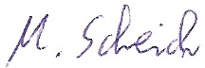

Markus Scheich (Abteilungsleiter)

WK%WK%